|  |  |
| --- | --- |
| PHÒNG GD THỊ XÃ CỬA LÒ  **TRƯỜNG THCS HẢI HÒA**  ĐỀ CHÍNH THỨC | **ĐỀ THI HỌC SINH GIỎI CẤP TRƯỜNG – LỚP 9**  **Năm học: 2023 - 2024**  **Môn thi: TOÁN**  Thời gian làm bài: 150 phút |

**Bài 1:** *(6,0 điểm)* Cho biểu thức: 

a) Rút gọn P.

b) Tính giá trị của biểu thức P tại 

c) Tìm x để  nhận giá trị nguyên

**Bài 2*:*** *(3 điểm)*

a) Chứng minh rằng với mọi  và  thì  không phải là số chính phương

b) Giải phương trình nghiệm nguyên: 

**Bài 3:** *(2 điểm)* Giải phương trình: 

**Bài 4*:*** *(7, 0 điểm)*

Cho AABC vuông tại A; BC = 2a (cm). Đường cao AH. Gọi D, E lần lượt là hình chiếu của H trên AC, AB. Chứng minh rằng :

a) 

b) Qua điểm B vẽ đường thẳng song song với AC, qua điểm C vẽ đường thảng song song với AB, hai đường thẳng này cắt nhau tại M. Gọi N và K lần lượt là trung điểm của BM và HC. Chứng minh AK vuông góc với KN.

c) Tìm giá trị lớn nhất của diện tích tứ giác ADHE.

**Bài 5**: *(2,0 điểm)*

Cho ba số dương a, b, c thoả mãn: .

Chứng minh rằng: 

HẾT

**ĐÁP ÁN**

**Bài 1:** *(6,0 điểm)* Cho biểu thức: 

a) Rút gọn P.

ĐKXĐ: .

Rút gọn



Vậy  với 

b) Tính giá trị của biểu thức P tại 

Ta có:



.hoặc 

 hoặc .

Vì x=4 thỏa mãn đkxđ nên ta có:

Giá trị của biểu thức P là:



Với ĐKXĐ::

c) Tìm x để  nhận giá trị nguyên

Ta có:mọi x thuộc đkxđ.

Mặt khác

mọi x thuộc đkxd.

Nên : Q<3 mọi x thuộc đkxđ.

Vậy : 0<Q< 3 với mọi .

Vì Q nhận giá trị nguyên nên Q = 1 hoặc Q =2.

+) 



(t/m đkxđ)

+) .PT vô nghiệm

Vậy với x=thì Q nhận giá trị nguyên.

**Bài 2*:*** *(3 điểm)*

a) Chứng minh rằng với mọi  và  thì  không phải là số chính phương

Đặt 

Ta có:( vì  nên )

Mặt khác: 

(vì )



Vậy M không là số chính phương.



b) Giải phương trình nghiệm nguyên: 



Ta thấy , suy ra => ylẻ.

Ta lại có:  nên suy ra 

Khi đó (1) có dạng:  hoặc ( Loại)

 do đó x = 6 hoặc x=0.

Vậy các cặp (x,y) : (6;1), (6;-1), (0;1), 0;-1) thỏa mãn (1) là nghiệm của PT đã cho.

ĐK: 

Ta thấy x = 0 không phải là nghiệm của PT(1).

Với ta nhân 2 vế của PT (1) với ta có:



(do với mọi .)





(t/m đk).

Vậy phương trình có nghiệm là: x = 3.

**Bài 4*:*** *(7, 0 điểm)*

Cho AABC vuông tại A; BC = 2a (cm). Đường cao AH. Gọi D, E lần lượt là hình chiếu của H trên AC, AB. Chứng minh rằng :

a) 

b) Qua điểm B vẽ đường thẳng song song với AC, qua điểm C vẽ đường thảng song song với AB, hai đường thẳng này cắt nhau tại M. Gọi N và K lần lượt là trung điểm của BM và HC. Chứng minh AK vuông góc với KN.

c) Tìm giá trị lớn nhất của diện tích tứ giác ADHE.

a.Xét tứ giác ADHE có: 

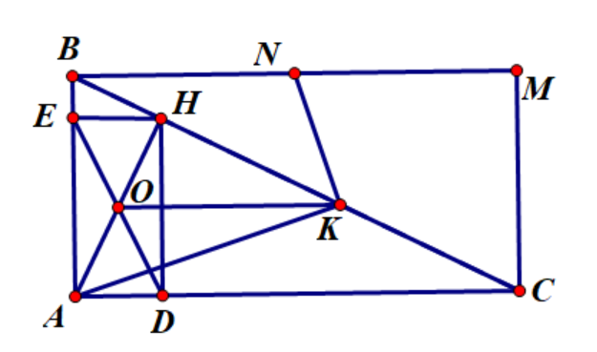=> ADHE là hình chữ nhật => HE= AD.

Áp dụng hệ thức về cạnh và đường cao trong:

vuông tại H, đường cao HE ta có:



 vuông tại H, đường cao HD ta có:



Mà HE= AD nên 

Từ (1) và (2) suy ra:

(đpc/m)

b, Gọi O là giao điểm của AH và ED.

Chứng minh được OK là đường trung bình của tam giác AHC

Chứng minh được tứ giác BNKO là hình bình hành để suy ra BO song song

với NK

- Chứng minh được O là trực tâm của tam giác ABK

- Chứng minh được BO vuông góc với AK để suy ra NK vuông góc với AK

c. Tìm giá trị lớn nhất của: diện tích tứ giác ADHE.

 vuông tại A, trung tuyến AM ta có: (cm)

Xét  vuông tại H có: 

Tương tự: 

Do đó: 

Dấu “=” xảy ra ⬄

⬄vuông cân tại A.

Vậy maxvuông cân tại A.

**Bài 5**: *(2,0 điểm)*

Cho ba số dương a, b, c thoả mãn: .

Chứng minh rằng: 

Ta có .Suy ra:

Đặt 

̧suy ra 







Suy ra 